Приложение 1. ГЕОХРОНОЛОГИЧЕСКАЯ ТАБЛИЦА

Эра | Период и его обозначение | Цветовое обозначение
Кайнозойская  К_{Z} | Четвертичный (квартер) Q  Неогеновый (неоген) N  Палеогеновый (палеоген) Р | Желтовато-серый  Лимонно-желтый  Оранжево-желтый
Мезозойская  М_{Z} | Меловой (мел) К  Юрский (юра) Ι  Триасовый (триас) Т | Зеленый  Синий  Фиолетовый
Палеозойская  Р_{Z} | Пермский (пермь) Р  Каменноугольный (карбон) С  Девонский (девон) D  Силурийский (силур) S  Ордовиковский (ордовик) О  Кембрийский (кембрий) Сm | Оранжево-коричневый  Серый  Коричневый  Серо-зеленый  Оливковый  Голубовато-зеленый
Протерозойская  РR |  | Розовый
Архейская  А |  | Сиренево-розовый

Приложение 2. УСЛОВНЫЕ ОБОЗНАЧЕНИЯ МАГМАТИЧЕСКИХ ПОРОД

(ГРЕЧЕСКИЙ АЛФАВИТ).

Горные породы  интрузивные | Индекс | Горные породы  эффузивные | Индекс
Граниты | γ (гамма) | Липариты | λ (лямбда)
Сиениты | ξ (дзета) | Кварцевые порфиры | λ^{I}
Диориты | δ (дельта) | Трахиты | τ (тау)
Нифелиновые  сиениты | ε ξ (эпсилон,  дзета) | Базальт | β (бетта)
Габбро | ν (ню) | Диабазы | β^{I}
Пироксениты,  перидотиты,  дуниты | σ (сигма) | Андезиты | α (альфа)

Приложение 3. НЕКОТОРЫЕ УСЛОВНЫЕ ОБОЗНАЧЕНИЯ ДЛЯ ГЕОЛОГО-ЛИТОГРАФИЧЕСКИХ КАРТ

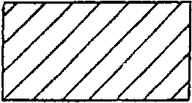   | Почвенный слой |  | Суглинок
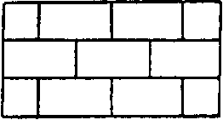   | Торф |  | Известняк
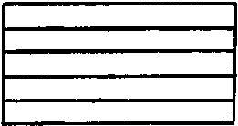  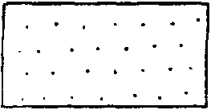 | Песок |  | Глина
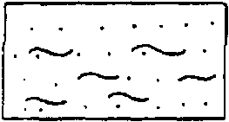  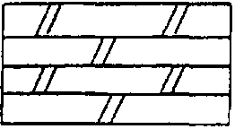 | Плывун |  | Мергель
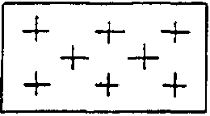  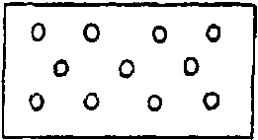 | Гравий |  | Гранит
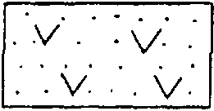  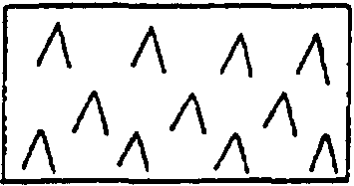 | Супесь |  | Габбро

Приложение 4. УСЛОВНЫЕ ОБОЗНАЧЕНИЯ ГЕНЕТИЧЕСКИХ ТИПОВ

ЧЕТВЕРТИЧНЫХ ОТЛОЖЕНИЙ.

Наименование отложений | Индекс | Наименование отложений | Индекс
Вулканические образова-  ния | βQ | Коллювиальные | cQ
Морские | mQ | Болотные | hQ
Техногенные  (антропогенные) | tQ | Эоловые | vQ
Элювиальные | eQ | Лессовые | LQ
Делювиальные | dQ | Элювиально-делювиальные | edQ
Аллювиальные | aQ | Делювиально-пролювиаль-  ные | dpQ
Пролювиальные | pQ | Делювиально-аллювиальные | daQ
Ледниковые (гляциальные) | gQ | Озерно-аллювиальные | LaQ
Озерные (лимнические) | lQ | Солюфлюгляционные | sQ
Флювиогляциальные | fgQ

Приложение 5. ОТНОСИТЕЛЬНАЯ УСТОЙЧИВОСТЬ ГЛАВНЫХ

ПОРОДООБРАЗУЮЩИХ МИНЕРАЛОВ ПРИ ВЫВЕТРИВАНИИ

И ХАРАКТЕРЫ ИХ РАСТВОРИМОСТИ

Устойчивость  при выветри-  вании | В воде почти  нерастворимы | Слабораст-  воримые | Средне-раст-  воримые | Сильно-раствори-  мые
Весьма ус-  тойчивые | кварц, лимо-  нит, каолинит,  хлорит, монт-  мориллонит | − | − | −
Устойчивые | ортоклаз, аль-  бит, микроклин,  мусковит, сери-  цит | кальцит,  доломит | − | −
Умеренно-  устойчивые | роговая обманка  авгит, биотит | − | гипс,  ангидрит | −
Неустойчивые | лабрадор, анор-  тит, оливин, не-  фелин, глауко-  нит | − | − | галит

Приложение 7. ГЕОЛОГИЧЕСКАЯ КАРТА С УКАЗАНИЕМ

СКВАЖИН ДЛЯ ПОСТРОЕНИЯ РАЗРЕЗА
